

Apostila – 01

[Programação Para Dispositivos Móveis – PDM]

Cursos:
Tecnologia em Análise e Desenvolvimento de Sistemas
Ciência da Computação

Professor Msc Rafael Soares

O .NET MAUI

Desenvolvimento Mobile e Suas Principais Plataformas

Um Olhar no Desenvolvimento Mobile e Suas Principais Plataformas

A Apple pode ter popularizado o uso de smartphones e tablets, mas várias outras empresas seguiram seu caminho e se mudaram rapidamente para entrar nesta última revolução digital. Agora, o mercado está cheio de fabricantes de hardware e plataformas. Vamos nos deparar com uma visão geral dos tópicos introdutórios que serão cruciais para entender ao começar a projetar para iPhone, Android, Windows e outras plataformas móveis.
Vamos também encontrar um breve histórico de design ou projeto de aplicativos para dispositivos móveis e informações sobre como essa indústria cresceu. Como desenvolvedor e designer, precisaremos entender o passado, a fim de projetar com sucesso para o futuro.

O Campo de Design e Projeto de Interface

Houve uma época muito escura no mundo da computação móvel: uma época em que navegávamos nos telefones usando pequenas teclas de setas ou uma bola de rolagem áspera, uma vez que uma calculadora e um despertador eram considerados recursos avançados em um dispositivo que fazia chamadas principalmente e enviava mensagens de texto, um momento em que o jogo mais avançado que um telefone poderia executar era uma cobra retangular pixelizada perseguindo uma fruta. Mas no final dos anos 2000, uma combinação de duas empresas, de tecnologia touch-screen e uma campanha publicitária mudaram tudo isso.
Apenas alguns anos após a Apple anunciar em publicidade impressa e televisiva que há um aplicativo para isso, afirmando que havia uma maneira de realizar qualquer coisa que você queria no iPhone, parece que se tornou um aplicativo para qualquer tarefa que desejássemos realizar. No entanto, não pode haver um app para tudo, caso contrário, não estaríamos olhando para o futuro do mundo do desenvolvimento mobile. Hoje, os smartphones funcionam como computadores portáteis que respondem ao nosso toque e que vêm equipados com um mercado digital alinhado com programas para todos os fins imagináveis. Em apenas alguns anos, o mundo da computação móvel ficou visivelmente mais brilhante.
Agora, existem muitas empresas que competem pelos dólares dos dispositivos móveis dos usuários e ainda mais empresas que competem pelos dólares dos usuários de aplicações móveis. Para entender este mundo, para desenvolvedores, designer ou gerente de projeto que trabalhe no celular, vamos procurar obter uma melhor compreensão da interface e design de interação em um telefone celular. Ao longo deste tópico, esperamos ser capazes de dar uma mão, explicando muitos dos problemas mais difíceis que surgem no design de interação móvel. Veremos uma análise aprofundada das diferenças entre a computação móvel e tradicional, as ferramentas necessárias para otimizar o design, como desenvolver um design visualmente atraente, os melhores métodos de obter feedback e muito mais.
Antes de entrarmos nos detalhes finos do projeto interativo móvel, primeiramente necessitamos de uma lição curta da história na computação móvel para entendermos os fundamentos para o mundo que vamos explorar em breve.

O Despontar da App

Com a explosão repentina do mercado de smartphones acessíveis veio a onipresença rápida de aplicativos: programas menores, mais focados e, muitas vezes, baratos que agregam valor à peça mais avançada de tecnologia que os indivíduos possuíam. O que compõe esses aplicativos? Naturalmente, eles têm uma lógica subjacente e são compostos de código, arte e imagens; Mas o que realmente eles fazem?
Os aplicativos ou apps, não são uma coisa nova ou um avanço recente na computação. Um app – termo resumido para aplicativo - é apenas um pedaço de software projetado para ajudar um usuário a resolver um problema. Compilado a partir de linhas de código em um código binário, conforme figura 1:

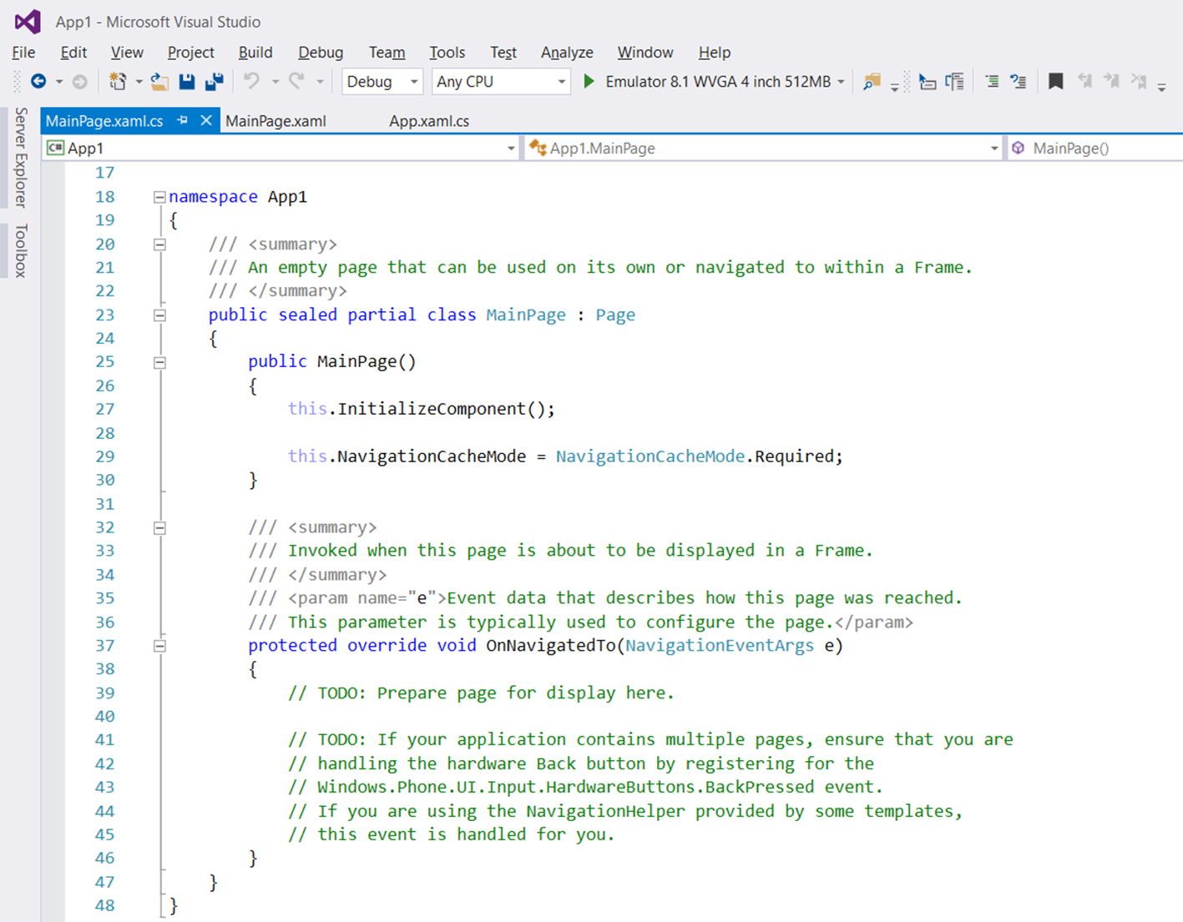
Figura 1

Tipicamente escrito dentro de um ambiente de desenvolvimento integrado (IDE), como Xcode, Eclipse, Visual Studio, Android Studio, entre outros, um aplicativo é visto como a maneira mais prática para os usuários manipularem seus computadores ou telefones celulares para ajudar com uma tarefa diária. Hoje, encontraremos aplicativos mais comumente em celulares, mas eles já existiam em computadores por décadas. Gerações de processadores de texto, programas de planilhas, jogos de tiro em primeira pessoa e plataformas de edição de fotos qualificam-se como "aplicativos"; Esses aplicativos só precisavam ser instalados através de um disquete ou DVD-ROM. O termo abreviado e aparentemente novo tornou-se popular em 2008 por causa da conhecida campanha de marketing "Há um aplicativo para isso" da Apple e do lançamento da App Store.
A maioria dos smartphones que vieram antes do iPhone ou Android, eram enviados para os consumidores com um minúsculo número de aplicações instaladas, normalmente escolhidas pelo fabricante do hardware ou operadora de telefone. Como não havia muita escolha, essas aplicações geralmente tinham um custo alto e um conjunto de recursos limitado. Não havia um mercado razoável para esses aplicativos, porque a maioria dos desenvolvedores não conseguiam criar seu software para a plataforma e as operadoras tinham pouco incentivo para criar aplicativos que atendessem verdadeiramente às necessidades dos consumidores.
Esse ambiente mudou radicalmente, no entanto, tanto com o advento do telefone com tela sensível ao toque, touchscreen, quanto com o acesso a uma loja de aplicativos, app store, voltada para o consumidor. Telefones com tela touchscreen, como o iPhone, foram revolucionários em muitos aspectos, conforme figura 2:

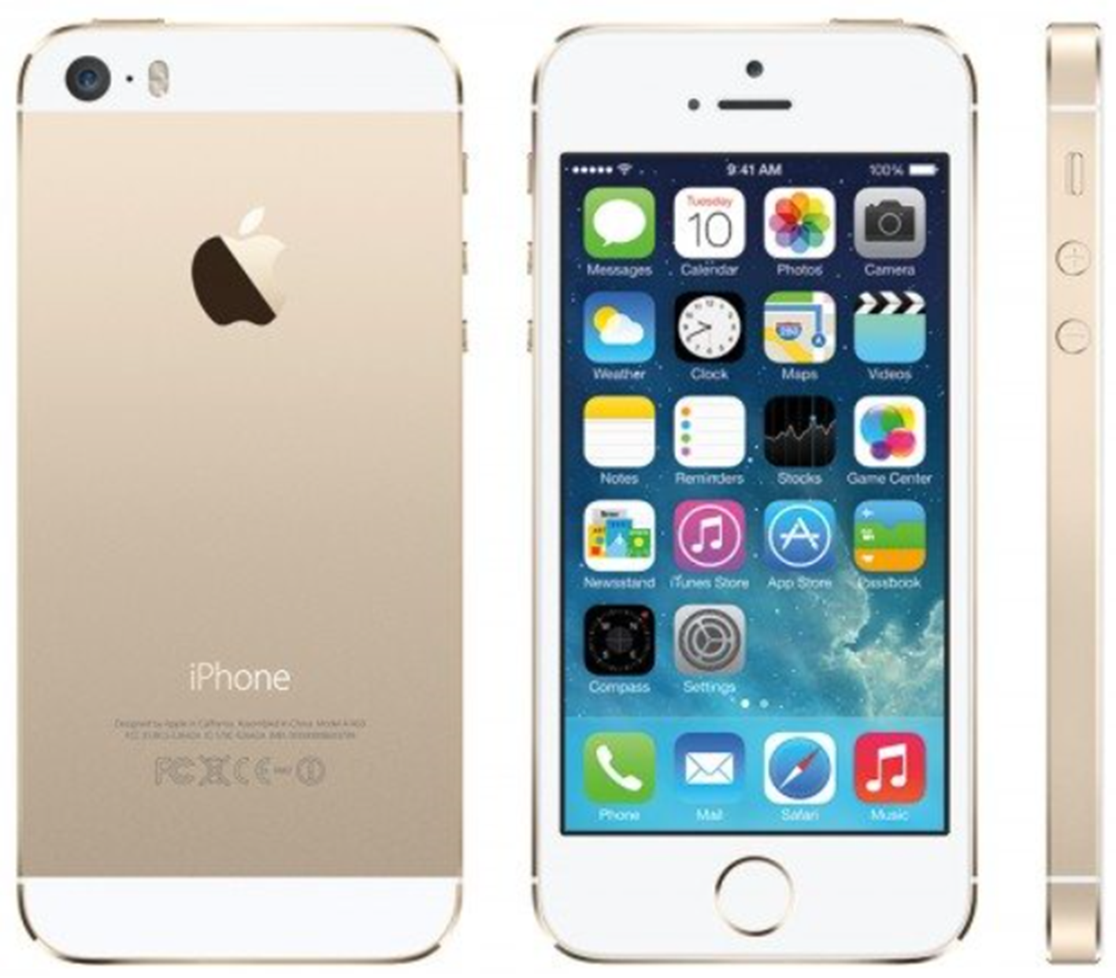
Figura 2

Longe estavam os dias de interfaces para telefones limitadas por um teclado numérico ou um teclado extremamente pequeno que era difícil de digitar. A tela de vidro tornou-se uma tela em branco em que qualquer coisa poderia ser criada, e permitiu que os desenvolvedores trabalhassem com uma interface fluida capaz de lidar com praticamente qualquer tipo de aplicação. Embora a tecnologia dentro de um telefone tenha dados aos desenvolvedores um poder de design sem precedentes, uma loja de aplicativos lhes deu acesso direto sem precedentes aos consumidores. Quase instantaneamente, os desenvolvedores com conhecimentos básicos de programação e um computador capaz de compilar código poderiam obter seus produtos na frente de milhões de consumidores ansiosos para ver o que esse novo dispositivo futurista poderia fazer.

Definindo Um Aplicativo no Contexto de Hoje

No sentido prático, os apps foram por muito tempo desenvolvidos para computadores, mas a definição tradicional permanece o mesmo que o moderno? Quando os consumidores perguntam se você pode fazer um aplicativo que se adapta às suas necessidades, exatamente o que eles estão pedindo? Hoje, um aplicativo é tipicamente definido como um aplicativo de software totalmente projetado para ser executado nativamente em um telefone celular, tablet ou até mesmo um computador tradicional.
Os aplicativos geralmente são baixados de uma loja criada e administrada pelo proprietário da plataforma, como a Apple, Google, Microsoft ou BlackBerry. Muitas vezes, um aplicativo é barato ou gratuito e serve para uma finalidade pequena e única. Os sistemas operacionais modernos são agora construídos para tornar mais fácil para o usuário entrar e sair de aplicativos, normalmente com algum tipo de plataforma básica, como iOS, conforme figura 3:

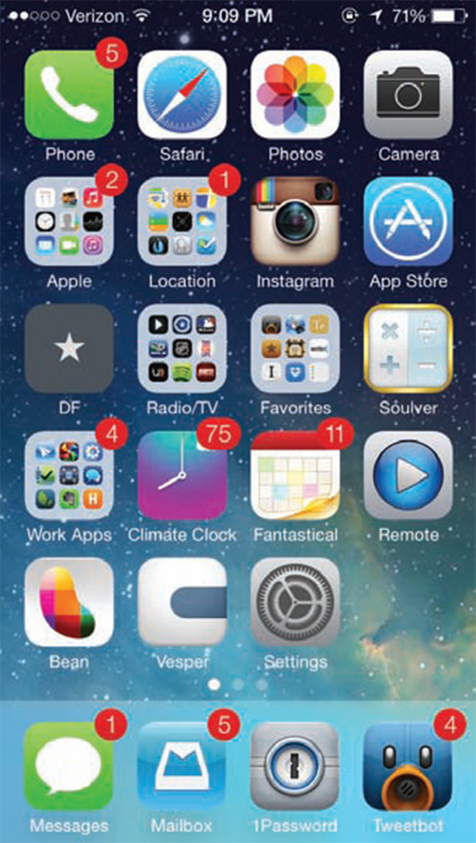
Figura 3

Do ponto de vista técnico, os aplicativos são normalmente compilados usando o código nativo da plataforma, como Objective-C, Java ou C#, e uma IDE em coordenação com kits de desenvolvimento de software (geralmente chamados de SDKs) fornecidos pelo criador do sistema operacional. Tecnicamente, os aplicativos Web baseados em HTML também poderiam ser considerados aplicativos móveis, veremos estes aplicativos no decorrer dos nossos estudos, mas como uma regra geral, quando os aplicativos são discutidos a conversa envolve a escrita na língua nativa da plataforma, em vez de escrever um aplicativo projetado para acesso cross-platform ou plataformas hibridas, uma mistura de dispositivos.
Embora seja possível criar um programa com tecnologias da Web como HTML ou JavaScript, a maioria dos usuários não pensa neles como "aplicativos" a menos que eles sejam baixados de uma loja móvel tradicional. Isso é importante do ponto de vista da entrega, que discutiremos mais adiante neste tópico. Há muitas razões que uma equipe de desenvolvimento de programação pode querer construir um aplicativo nativamente em vez de na Internet com tecnologias da Web. Em primeiro lugar, o aplicativo será uma reminiscência da arquitetura de idioma nativo do dispositivo e, portanto, provavelmente será muito mais responsivo do que aplicativos escritos em linguagens Web, como HTML e JavaScript.
Embora existam algumas exceções à regra - algumas grandes aplicações foram criadas usando essas tecnologias - em geral, é muito mais fácil para um desenvolvedor fazer uma aplicação suave, responsiva e animada ao usar um idioma nativo. Outro benefício de trabalhar na linguagem nativa do sistema para o qual você está programando é que provavelmente terá uma comunicação muito mais curta com os recursos de hardware do dispositivo.
Se procuramos integrar recursos em um aplicativo - para aproveitar o GPS, o giroscópio, o acelerômetro, a câmera, o microfone ou outro hardware avançado do dispositivo, provavelmente é melhor construir um aplicativo nativo usando o SDK da plataforma. Mas veremos que algumas IDEs nos permitem usar linguagens WEB e acessar os recursos do dispositivo móvel.
Como mencionamos anteriormente, as técnicas de design de interação discutidas neste tópico são projetadas para serem independentes de plataforma e devem ser aplicáveis se estivermos trabalhando no iOS, no Android, no Windows Phone, no BlackBerry ou na Web. Mesmo que não tenhamos desenvolvido para dispositivos móveis, ficaria um pouco difícil para entender as diferenças técnicas entre um iPhone nativo ou aplicativo Android e um aplicativo da Web móvel, e isso não é problema.

Construa e Eles Virão

Ironicamente, os maiores interessados nesta revolução móvel podem não ter sequer previsto o potencial de aplicativos quando anunciaram suas plataformas pela primeira vez. Ao lançar o iPhone, a Apple indicou inicialmente que não havia necessidade de um mercado para software nativo no iPhone. O Google também não fez uma loja de software disponível para o seu sistema operacional móvel Android no primeiro lançamento. Até que em 2008, a Apple tipicamente imperturbável, mudou esse plano. Com o lançamento do iPhone App Store em julho daquele ano, finalmente foram dadas aos desenvolvedores a oportunidade de construírem softwares nativos para a plataforma. O Google seguiu o exemplo com o lançamento da Google Play Store (originalmente chamado de Android Market) apenas três meses depois, conforme figura 4:

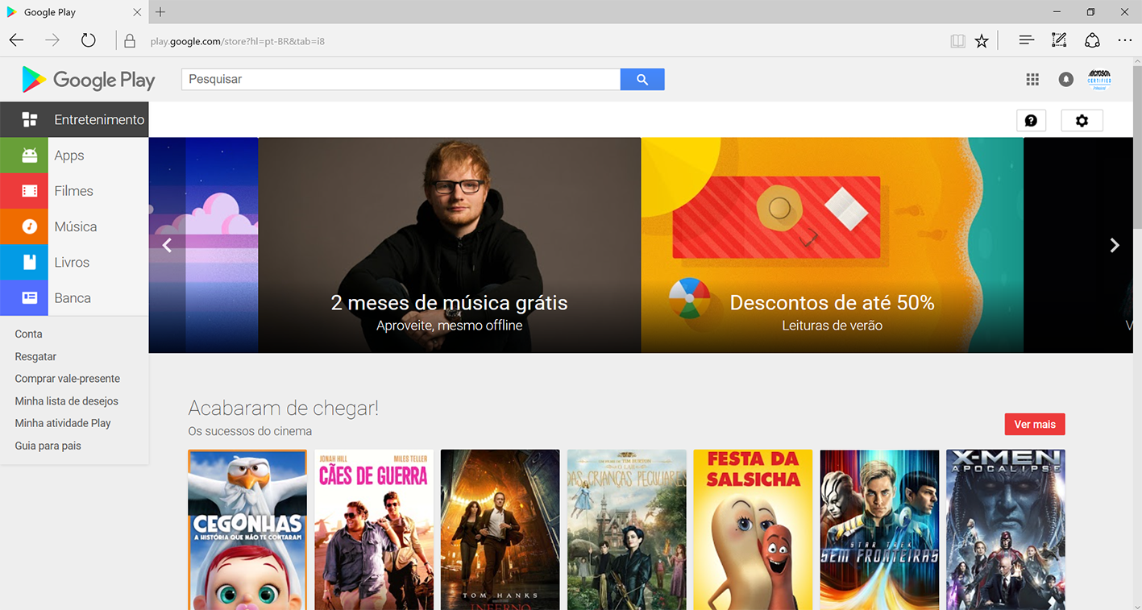
Figura 4

App Store da Apple e a Google Play Store foram os primeiros mercados de aplicativos para dispositivos móveis que levaram a qualquer resposta significativa do cliente ou ganharam força com os principais usuários. Hoje, no entanto, há uma variedade de lojas de aplicativos disponíveis para quase todas as plataformas móveis; As mais populares incluem a Amazon App Store, o BlackBerry World, a Loja do Windows, a Nokia Symbian Store e a Samsung Apps. Cada plataforma será discutida mais adiante, mas a premissa permanece a mesma para cada uma; As lojas de aplicativos são um local que os usuários acessam para baixar rapidamente novos softwares para seus celulares ou tablets.
Quando a Apple diz que agora "há um aplicativo para isso", não é brincadeira – e o mesmo vale para seus concorrentes. O número de programas disponíveis em suas lojas continua a crescer. Até à data, a Apple tem mais de 2.000.000 de aplicativos em sua loja. Android tem cerca de 1.400.000. A Loja do Windows, embora ainda jovem, afirma ter 669.000 apps. O crescimento astronômico dessas aplicações móveis superou em muito o que qualquer observador poderia ter esperado para tal mercado. Em um período relativamente curto de tempo, as aplicações para telefones e tablets redefiniram como vemos a computação. No passado, os aplicativos eram vistos como operações maiores e totalmente funcionais: navegadores da Web, clientes de e-mail e processadores de texto que podiam ser usados para uma infinidade de tarefas durante um dia, usando um computador por um tempo mediano. Agora, os aplicativos estão sendo criados para segmentar tarefas menores e mais especializadas.
Em um iPhone ou um telefone Android hoje, por exemplo, não é incomum ter três aplicativos que manipulam e-mail, já que todos servem para propósitos diferentes para classificar as mensagens diárias de um usuário, por exemplo. Também não é incomum ter um punhado de navegadores da Web - talvez um para Sincronização de marcadores e outra para compartilhar links de redes sociais. Além disso, muitas empresas da Web ou serviços como Facebook ou Twitter agora têm suas próprias aplicações; No passado, um usuário simplesmente abriria um navegador da Web para acessar esses serviços.
As aplicações são fáceis de construir. Elas são fáceis de obter. E são fáceis de usar, graças em grande parte às estruturas de aplicativos nativas com recursos como pressionar a tela para obter zoom, integração de mapas e suporte a calendários. Em suma, isso faz com que os apps sejam a melhor experiência em dispositivos móveis.

O Que é um Dispositivo Móvel?

Os aplicativos e os smartphones que os usam já foram mencionados com frequência, mas o que realmente define um dispositivo móvel? Um atributo comumente usado para categorizar quase todos os dispositivos móveis é o sistema operacional que eles estão executando. A maioria dos dispositivos móveis baseia-se hoje naquilo que as empresas de tecnologia como a Apple e o Google chamam de sistema operacional pós-PC: algo que funciona de forma diferente das interfaces baseadas em janelas dos desktops. No entanto, o termo "pós-PC" ainda não tem uma definição técnica, foi apenas uma palavra da moda cunhada pela Apple no lançamento do iPad. Uma coleção de sistemas operacionais agora no mercado atende a qualificação pós-PC: iOS, Android, Blackberry OS, entre outros. Vamos estudar estritamente o projeto de interação relacionado a tais sistemas operacionais.
Estes sistemas operacionais móveis estão em toda parte, tanto assim que é difícil ficar longe deles. Telefones, tablets e até mesmo muitos laptops agora são considerados dispositivos móveis executando sistemas operacionais pós-PC. Hoje os telefones celulares superam os computadores pessoais como o tipo de dispositivo mais comumente usado para acesso à Web. Também é estimado que dois bilhões de unidades de smartphones foram vendidas em todo o mundo, com o iPhone e o Android dominando quase 70% do mercado.
Tantos dispositivos nas mãos dos consumidores também significam que há uma grande quantidade de usuários potenciais dispostos a pagar para baixar aplicativos. A Apple sozinha tem mais de 575 milhões de contas registradas com cartões de crédito na App Store, e as receitas geradas por suas compras de aplicativos, alguns dólares de cada vez, realmente fazem a diferença na hora de fechar o somatório. Até o verão de 2013, os desenvolvedores de aplicativos já haviam feito mais de US$ 10 bilhões de dólares em receitas de vendas dentro da App Store.
Os smartphones não estão apenas causando impacto nos Estados Unidos, pois países como a China, a Índia e muitas partes da Europa se adaptaram rapidamente a esses dispositivos. Em muitos países com economia em desenvolvimento, os usuários potenciais passam frequentemente por cima de computadores pessoais e preferem escolher uma tecnologia mais acessível e versátil: telefones celulares. As plataformas móveis hoje tornam muito fácil a localização de aplicativos para vários idiomas. Com uma pequena quantidade de trabalho, as aplicações podem tornar-se mais desejáveis para as pessoas em diferentes países ao redor do globo.

Um Portátil, Computador de Bolso

Embora os dispositivos móveis hoje em dia sejam amplamente definidos como telefones e tablets, suas origens podem ser rastreadas até produtos mais humildes e de função única. Os leitores de MP3, incluindo o iPod original e o Microsoft Zune, são frequentemente citados como os primeiros dispositivos móveis que os usuários abraçaram em grande número. De fato, os dispositivos móveis de computação estão em nosso cotidiano desde o início dos anos 90. Mas a tecnologia realmente atingiu seu ápice em meados do ano 2000, como os telefones celulares tornaram-se mais acessíveis, leves, menores, mais rápidos e mais baratos. Dispositivos multifuncionais, como o iPod ou o Zune, tornaram fácil para os usuários carregar coleções de música inteiras, jogos, textos e informações de contato em seus bolsos. Ao longo do tempo, esses dispositivos convergiram para os telefones celulares para formar um dispositivo tudo-em-um que era mais amigável para os bolsos dos usuários. Smartphones, então, não são exatamente tecnologias recentes, eles têm estão no mercado há mais de uma década. A execução de aplicativos nesses dispositivos também não é uma ideia nova, já que há muito tempo os telefones têm programas projetados especificamente para eles. Então, o que exatamente levou à rápida ascensão dos smartphones e à evolução no uso da tecnologia nos últimos anos?
Esta mudança foi impulsionada principalmente por uma definição refinada do que significa possuir um smartphone. Antes do iPhone e telefones Android, a tecnologia smartphone era vista como algo melhorado para ser usado para chamadas, mensagens de texto e e-mail. A nova onda de smartphones foi revolucionária, porque levou um dispositivo quase tão poderoso quanto um computador doméstico e reduzido a um tamanho que poderia caber em um bolso ou uma bolsa. Pela primeira vez, um telefone foi efetivamente capaz de navegar na Web ou executar programas em pé de igualdade com os computadores que existiam há décadas.
Com a criação de lojas de aplicativos móveis, tornou-se simples para os desenvolvedores criarem software para esses dispositivos. Para gerar uma aplicação móvel no passado, um desenvolvedor seria forçado a passar por operadoras de telefonia celular restritivas ou fabricantes de hardware - uma tarefa difícil para veteranos de software mesmo os mais experientes. Apenas alguns desenvolvedores privilegiados, em seguida, foram capazes de fazer programas e vendê-los para os consumidores em todo o mundo; Agora eles levam apenas alguns meses, com um computador e uma conexão à Internet para liberar suas criações para os usuários em todo o mundo. Esta nova "economia app" é um campo aberto em que qualquer um pode causar um impacto com pouca experiência ou poucos recursos.
A combinação de smartphones extremamente capazes, abundância de ótimos softwares para dispositivos móveis e velocidades de Internet inimagináveis de operadoras móveis criou uma atmosfera perfeita para a indústria em 2008 e 2009; Como resultado, uma economia moderna agora existe em que as taxas de adoção de smartphones estão se aproximando de 80 por cento em grandes mercados, como os Estados Unidos, Canadá, Japão, Inglaterra e França.

Tablets, Também

Desde 2010, o mundo da computação móvel tem crescido para incluir os tablets, especialmente com a proliferação e o sucesso dos sistemas operacionais Android e iOS. Dispositivos como o iPad e o Google Nexus 7 agora estão vendo taxas de adoção ainda mais rápidas do que os smartphones já fizeram. Os tablets não são uma nova experiência de computação sem precedentes. A Microsoft foi um dos primeiros fabricantes de tablets que incluíam uma caneta stylus e interface de toque, mas a empresa os comercializou com pouco ou nenhum sucesso ao longo dos anos 90 e início dos anos 2000. Nos últimos 20 a 30 anos, os tablets foram vistos como o dispositivo de computação do futuro, fazendo aparições frequentes em filmes de ficção científica e programas de TV, e por uma boa razão; Um computador portátil onde se pode escrever ou interagir através do toque só parece fazer sentido.
A maioria dos primeiros dispositivos tablet falhou ou foram alvo de nichos de mercado, mas eles finalmente encontraram sucesso em 2010, quando a Apple lançou o iPad (embora mesmo esse dispositivo foi recebido inicialmente com uma resposta mista). Nos anos que se seguiram à sua libertação, o iPad foi nada menos que um dispositivo dramático e perturbador da indústria. Veem taxas de crescimento e adoção incrivelmente fortes: ainda melhores do que as do IPhone, considerado um dos produtos mais rentáveis de todos os tempos.
Com o sucesso do iPad, os concorrentes seguiram o exemplo. O Google moveu agora seu sistema operacional Android para o formato de tablet, permitindo que os apps possam tirar vantagem dos dispositivos com uma tela maior. O Google agora tem parcerias diretas com fabricantes de hardware, como a Asus, para criar seu próprio hardware, e seu Nexus 7 é visto como o tablet mais bem sucedido do Android a chegar ao mercado. Devido à natureza de código aberto do sistema operacional, uma variedade de fabricantes de hardware criaram tablets incríveis com uma variedade de tamanhos de tela para escolher - variando de 7 a 13 polegadas - em centenas de dispositivos lançados mundialmente.
A Microsoft também entrou para o mercado de tablets com seu próprio tablet sensível ao toque. O Surface, lançado em 2012, é um tablet popular que se integra de perto com as telas Touch e suas diversas capas com teclado removível, produzidas na cor do dispositivo. Os usuários podem rapidamente anexar ou separar o teclado do tablet, o que torna a digitação em aplicativos como o Microsoft Word ou Excel simples e fácil. O Surface desenvolveu uma base de usuários dedicada, mas ainda tem espaço para melhorias, é o que vem ocorrendo com o lançamento de novas versões. Ele não atingiu uma grande quota de mercado, embora muitos designers e programadores estão mantendo um olho neste dispositivo como um que pode ter potencial no futuro.

Outros Dispositivos Que Fazem Parte da Revolução

Até agora, essa discussão se concentrou apenas em smartphones e tablets, todos com telas sensíveis ao toque, mas os dispositivos móveis não precisam necessariamente ter um painel que responda a pressão dos dedos. O hardware que usa ferramentas de navegação mais convencionais também teve algum sucesso. O Surface da Microsoft, por exemplo, inclui um touchscreen, mas também vem com um teclado e um trackpad padrão para laptop que permite aos usuários operar o dispositivo como um tablet e um laptop tradicional. Em 2013, o BlackBerry lançou seu sistema operacional BlackBerry 10, que, apesar de ser capaz de suportar interfaces de toque, também suporta os dispositivos de teclado QWERTY clássicos que antes eram a característica dominante do smartphone, conforme figura 5:

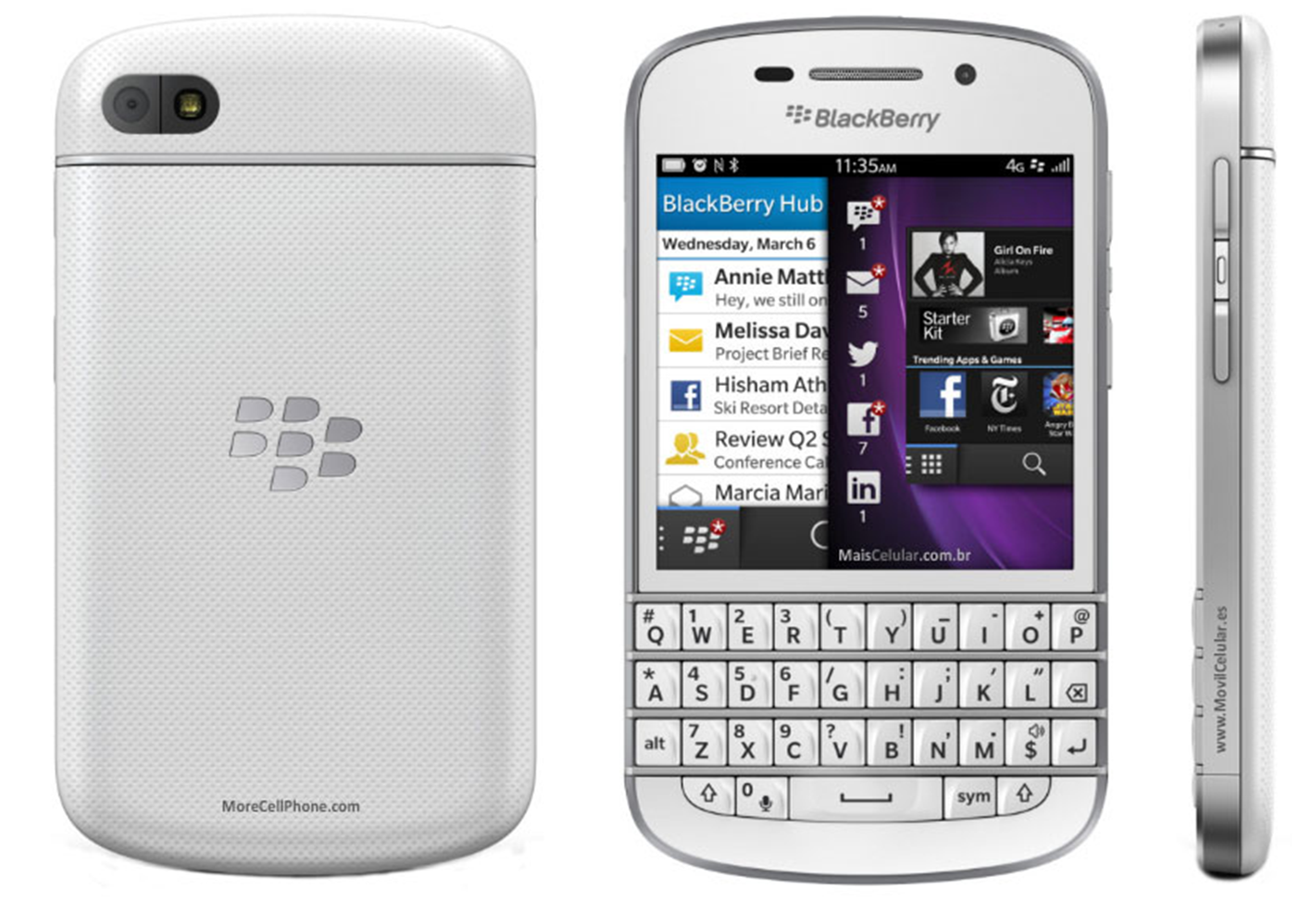
Figura 5

As Principais Empresas do Segmento Mobile

Agora que você tem experiência em aplicativos, dispositivos móveis e sistemas operacionais envolvidos, é hora de mergulhar ainda mais nas principais empresas deste segmento. O crescimento do Mobile tem sido caracterizado por grandes movimentos ousados das empresas detalhadas adiante, e algum contexto histórico pode ser útil para entender o que impulsiona os sistemas para os quais vamos criar o software. Desde a revitalização da Apple até a repaginação do Windows pela Microsoft, os eventos críticos explicados aqui apresentam algumas perspectivas sobre o que levou ao atual panorama de aplicativos para dispositivos móveis.

Apple

A fundação para o surgimento dos chamados sistemas operacionais pós-PC foi lançada pela Apple com o lançamento do iPod em 2001. Na época, a maioria não via o dispositivo como uma revolucionária plataforma de computação móvel, mas o iPod foi um dos primeiros dispositivos que realmente permitiu que uma pessoa carregasse simultaneamente sua música, vídeos, podcasts, contatos e calendário: essencialmente, seus personagens digitais inteiros. A Apple atingiu uma mina de ouro quando descobriu que as pessoas queriam a capacidade e a funcionalidade de um computador em um dispositivo de bolso.
Na Apple, a iminente revolução móvel estava sendo projetada e refinada ao longo de um período de vários anos. Steve Jobs, o designer Jony Ive, o engenheiro Scott Forstall e outros executivos da Apple lideraram um projeto secreto para mesclar a experiência da Apple em computação de mesa com seu novo player de música e vídeo.
Foi em 2007, porém, que a Apple finalmente conseguiu decifrar o código e entregar um computador em miniatura. O dispositivo era tão incrível na época em que muitos críticos e concorrentes não acreditavam que o produto exibido durante a conferência de imprensa inicial era mesmo real. Muitos pensavam que a Apple estava usando truques para fazer o dispositivo tão rápido, suave e responsivo como apareceu em pré-visualizações iniciais de vídeo. Na época, armazenar toda essa mídia em um dispositivo com uma duração de bateria notavelmente longa foi visto como algo mágico.
O lançamento do iPhone provocou a revolução da computação móvel. Para muitos, era tão simples e divertido usar um computador portátil para navegar na Web, assistir a vídeos, ler PDFs ou jogar. Não só o iPhone mudou a forma como os usuários viram os computadores (ao ponto de ignorá-los completamente), também significativamente avançado de computação de toque. Embora os computadores com tela sensível ao toque estivessem disponíveis por muitos anos, a tecnologia não pegou, principalmente devido a telas imprecisas e pela má qualidade na fabricação das mesmas. Mas depois do iPhone, outros fornecedores tomaram nota; Sistemas operacionais como o Android, BlackBerry, Windows e o agora desativado WebOS passaram a integrar a funcionalidade touchscreen.
A Apple acompanhou o iPhone em 2010 com seu iPad, que impulsionou o crescimento em um mercado que nunca havia visto um grande sucesso comercial. Como observado, o iPad tem experimentado um crescimento fenomenal, e os computadores tablet estão prestes a em breve superar as vendas anuais, quota de mercado e taxas de navegação na Web de computadores desktop e sistemas operacionais tradicionais.

Google e Android

O Android tem sido um alento para a computação de código aberto desde que o Google o anunciou em 2007. As primeiras versões do Android foram definidas e lideradas pelo co-fundador do sistema operacional Andy Rubin e foram inspiradas principalmente por seu trabalho em sua empresa anterior, Danger.
O Android foi projetado desde o início para ser um sistema de código-fonte aberto executado pelo kernel do Linux, que alimentaria o smartphone. O sistema operacional original do Android estava focado em trazer uma verdadeira função de e-mail e mensagens para telefones celulares que tradicionalmente tinham capacidade muito limitada para tais recursos. Embora originalmente criado por uma pequena equipe iniciante liderada por Rubin, o Android foi adquirido pela Google e entrou no que seria a base para a gigantesca estratégia da gigante da Web.
Como o Android é de código aberto e está disponível para qualquer fabricante capaz de compilar o código-fonte e disposto a trabalhar dentro do contrato de licença da plataforma, está agora disponível em mais de 4.000 dispositivos de hardware distintos em todo o mundo. Um novo iPhone só chega ao mercado uma vez por ano, mas os fabricantes de aparelhos Android podem literalmente lançar dezenas de novas implementações com uma variedade de especificações diferentes a cada mês.
Essas estratégias contrastantes levam a muitas das diferenças nos sistemas operacionais que serão discutidas mais adiante. Embora as especificações dos dispositivos iOS sejam estritamente ditadas pela Apple, os dispositivos Android podem ser encontrados com praticamente qualquer tamanho de tela, processador, RAM e configuração de hardware imagináveis.
Os consumidores adoram essa funcionalidade, pois podem comprar um dispositivo para atender a qualquer necessidade que eles possam ter, mas torna as interfaces um pouco mais difíceis de serem criadas. No entanto, o sucesso do Android e o tamanho de mercado que ele construiu significa que existem milhões e milhões de clientes esperando para usar aplicativos.

Os Outros Competidores

Além de Apple e Google, existem outras empresas no segmento mobile. É importante saber o que elas significam para a indústria de dispositivos móveis.

Sites da Web para Celular

Finalmente, não vamos nos esquecer dos Web sites móveis. Como discutimos anteriormente, eles não oferecem a mesma experiência que os aplicativos nativos, mas eles ainda fazem sucesso e são convertidos acessados com frequência pelos usuários. Uma variedade de novos sistemas operacionais para dispositivos móveis, que se concentram em usar a Web móvel como a estrutura principal de entrega de aplicativos surgiu recentemente. Os distribuidores Linux mais populares, como o Ubuntu, estão propondo uma abordagem totalmente aberta sobre aplicativos móveis e sistemas operacionais. Com um Browser robusto a Mozilla também promete levar o Firefox e usá-lo como base para uma plataforma móvel.
Mais tarde, vamos dar uma olhada na variedade de benefícios e potenciais armadilhas que a Web móvel enfrenta em relação ao design de interação. O objetivo de trabalhar com HTML, CSS, JavaScript e outras tecnologias da Web é bastante simples: os desenvolvedores devem ser capazes de escrever uma vez, e os designers devem ser capazes de projetar uma vez, criando um aplicativo da Web que roda em qualquer hardware e qualquer sistema operacional. Em teoria, isso soa incrível, mas na prática não funcionou tão bem. Navegadores simplesmente não são completamente coerentes entre sistemas operacionais ou motores de renderização. Embora muito trabalho tenha sido feito para ajudar os sites da Web móveis funcionarem bem em qualquer navegador, essas aplicações requerem muitos ajustes finos para funcionarem corretamente. A maioria das melhores aplicações móveis atualmente estão sendo construídas usando frameworks nativos como Objective-C, C# ou Java. Embora os aplicativos da Web pareçam promissores, parece que eles estão ainda a poucos anos de oferecer as mesmas interações animadas e responsivas que os usuários exigem de seus telefones celulares.
Isso está mudando rapidamente haverá um tempo em um futuro próximo no qual sites móveis superam aplicativos nativos como a plataforma de desenvolvedores e designers da Web. É melhor manter a mente aberta e considerar desenvolver um aplicativo da Web móvel sempre que ele puder fornecer a mesma experiência que um aplicativo para dispositivos móveis. Isso resulta em um produto que permite que você tenha uma audiência muito maior do que qualquer base de clientes de uma única plataforma móvel, ao mesmo tempo que ajuda a manter uma equipe de desenvolvimento pequena e recursos de design focados.

Distinções Entre Plataformas

Como designer, muitas vezes não vamos desempenhar um papel importante na escolha da plataforma que estaremos trabalhando. Normalmente, os recursos de engenharia de um projeto ditam a direção em que vamos trabalhar.

Design Para Desenvolvimento Móvel

Design Para Seres Humanos, Pelos Seres Humanos

O primeiro passo dessa busca envolve determinar o que é exatamente design para desenvolvimento móvel. Em seguida, é fundamental aprender a evitar a primeira grande armadilha mental que atrapalha muitos designers que trabalham em interfaces: aprendendo que eles estão projetando para seres humanos - emocionais, às vezes confusos, implacáveis humanos.

Como Anda o Mobile

Se já projetamos algo para a Web, então nós somos desenvolvedores para dispositivos móveis. Parabéns! Essa é a realidade de um mundo cheio de iPhones, Android, Windows Phone, leitores de ebook, computadores tablet e países inteiros onde as pessoas acessam a Internet principalmente através de seus telefones. Todos esses usuários verão seus sites através de navegadores que são pequenos, lentos, peculiares e difíceis de interagir. Eles vão usar seus sites em condições – e mentalidades – que são totalmente diferentes do que eles iriam experimentar se eles estivessem sentados em silêncio em uma mesa confortável, na frente de uma tela grande.
Mesmo se não optarmos por tornarmos um especialista em design móvel, ainda podemos tratar design móvel conscientemente e pensativamente. Um investimento relativamente pequeno de conhecimento, o trabalho de design pode ser um longo caminho para melhorar a experiência móvel dos sites que projetamos.
Para muitos sites, fará sentido criarmos uma versão separada do site voltada para usuários móveis, apresentando uma versão com escala reduzida do site que atenda às necessidades dos usuários móveis. Outros sites vão querer fornecer toda a sua funcionalidade através do site móvel, mas tudo isso seria adaptado para a tela pequena e outras restrições móveis. Mais uma vez, muitas pessoas visualizam a Internet exclusivamente através do seu dispositivo móvel e querem todas as funcionalidades do seu site. Podemos optar por fazer dois projetos separados e paralelos, um para celular e outro para desktop. Conheça seus usuários - compreenda suas necessidades, tarefas e contextos de uso. Criar aplicativos para dispositivos móveis não é um investimento trivial, mas pode valer a pena.

O Que é Design de Interação?

O projeto da interação móvel pode ser um termo um tanto confuso – e relativamente avançado para aqueles que começam carreiras no design de interfaces. Muitas vezes usado de forma intercambiável, design de interação e design de interface são conceitos completamente diferentes, e é importante não confundir um com o outro.

Os Desafios do Design Móvel

Quando projetamos para uma plataforma móvel, enfrentaremos desafios que não encontraríamos quando nosso usuário está sentado silenciosamente na frente de uma tela grande e um teclado.

Telas Pequenas

Os dispositivos móveis simplesmente não oferecem muito espaço para apresentar informações ou escolhas. Infelizmente, não teremos o luxo de sidebars, longos menus de cabeçalho, imagens grandes que não fazem nada, ou longas listas de links. Precisaremos tirar a essência do design, ou seja, tirar todos os itens desnecessários. Deixe as funções mais importantes na primeira página e descarte o resto ou esconda mais no fundo no site.

Largura de Tela Variável

Rolar para baixo uma página no dispositivo móvel não é a parte mais difícil, razão pela qual a largura recebe menção especial, não a altura, mas um projeto precisa usar a largura de tela disponível de forma inteligente. Alguns sites acabam criando versões diferentes - com diferentes gráficos de logotipo, diferentes opções de navegação e assim por diante - para os dispositivos de teclado pequenos e outro para a classe de dispositivos touch, como o iPhone.

Touch Screens – Telas Sensíveis ao Toque

Até à presente data, a maioria dos acessos a aplicativos móveis é feita através de dispositivos com telas de toque ou Touch Screens. Dispositivos com teclado, obviamente, devem ser oferecidos também, uma vez que constituem a maioria dos dispositivos móveis existentes, mas podemos querer polarizar o design para a experiência com tela sensível ao toque. Os links em dispositivos com teclado podem ser navegados com certa facilidade, desde que sejam observados os bons princípios gerais de design: conteúdo restrito, layout linearizado, etc.
É difícil tocar pequenos alvos com precisão com os dedos. Desta forma, devemos desenvolver nossos links e botões grandes o suficiente para serem tocados com os dedos; no mínimo, fazer alvos com pelo menos 1 cm de cada lado, e colocar algum espaço entre eles. Isso reduz o espaço disponível para outros conteúdos, é claro.

Dificuldade de Digitação de Texto

Ninguém gosta de digitar texto em uma tela sensível ao toque ou teclado. Devemos projetar caminhos de interação através de site ou ferramenta de tal forma que a digitação seja desnecessária ou muito limitada. Use o preenchimento automático em campos de texto sempre que possível, por exemplo, e perfile campos de formulário sempre que puder fazê-lo de forma confiável. Lembre-se que os números são muito mais fáceis que o texto em alguns contextos.

Desafiando Ambientes Físicos

As pessoas usam seus telefones e outros dispositivos móveis em todos os tipos de lugares: na rua sob o sol brilhante, em teatros escuros, em salas de conferência, carros, ônibus, trens, aviões, lojas, banheiros e na cama. Vamos pensar sobre as diferenças de luz ambiente, para começar - texto cinzento em um fundo cinza pode não funcionar tão bem ao ser lido na claridade do sol. Vamos pensar também sobre as diferenças do som ambiente.
Finalmente, vamos pensar em movimento. Texto minúsculo é difícil de ler quando o dispositivo, ou o usuário, está se movendo. E acertar um pequeno alvo em um dispositivo de tela de toque será difícil de usar sob as melhores circunstâncias, será quase impossível em um ônibus balançando e sacudindo! Então, vamos utilizar o design de Toque Generoso,

Como Abordar um Projeto Móvel

Brian Fling, e seu livro Mobile Design and Development, diz uma verdade difícil: "Grandes produtos móveis são criados, nunca portados. Comece compreendendo seus usuários e os benefícios que o meio tem para oferecer." Se você está simplesmente tentando pegar o conteúdo usual de um site e colocá-lo em uma janela de 320 × 480, pare. Veremos que existem vários frameworks para utilizarmos.

